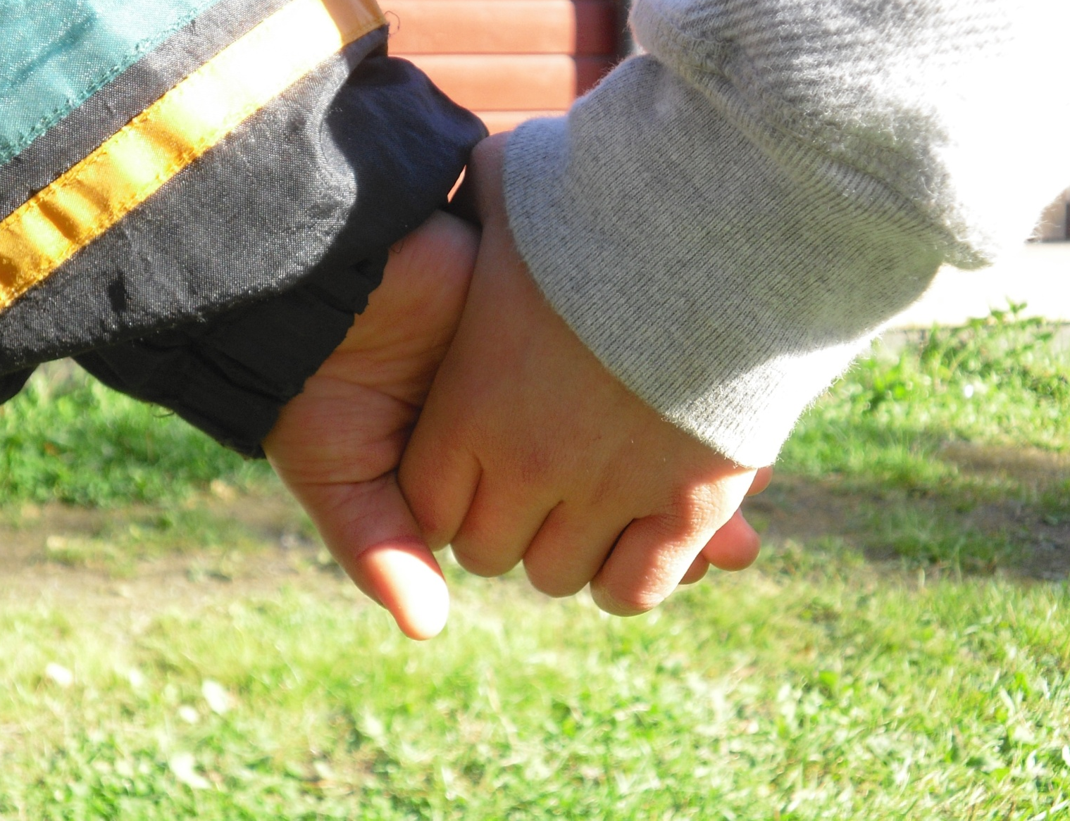
GRANRUDMOEN BARNEHAGE

ÅRSPLAN 2017/2018

INNLEDNING

Årsplanen vår bygger på Lov om barnehager og Rammeplan for barnehager.
Planen er et arbeidsdokument for personalet i barnehagen, samtidig som den er informasjon til foreldre, barnehagens samarbeidspartnere og andre interesserte.
Årsplanen er laget fleksibelt, slik at det skal være rom for spontanitet, mulighet for å fange barns interesser og bygge videre på dem.

HOVEDMÅL
Granrudmoen barnehage skal bidra til å utvikle trygge og selvstendige barn, som har respekt og toleranse overfor seg selv og andre.
Granrudmoen barnehage skal la barna få delta i aktiv lek ute og inne, med glede og humor som en viktig del.
Videre skal barnehagen bidra til å utvikle det enkelte barns personlighet, legge grunnlag for å utvikle toleranse og til å ha omsorg for andre, og gi selvutfoldelse gjennom allsidige leke- og aktivitetsmuligheter. Vi ønsker å være en liten trygg, og god barnehage der det legges vekt på fellesskapsfølelsen. Her vil gode relasjoner mellom barn –barn og voksen – barn være viktig.
Sammen med hjemmet skal barnehagen medvirke til å gi barna et miljø som sikrer dem omsorg og lek, støtte, stimulering, utfoldelse, læring og etisk veiledning gjennom høflighet, verdier og tradisjoner. Samarbeidet mellom hjemmet og barnehagen skall alltid ha barnets beste som mål.

LEK OG LÆRING (sosial kompetanse)

Leken står sentralt i barns trivsel og utfoldelse, og samspill i lek er viktig for en allsidig utvikling. Leken har egenverdi og er en viktig side ved barnekulturen. Å få delta i lek og få venner er grunnlaget for barns trivsel og meningsskapning i barnehagen. Granrudmoen barnehage skal legge fysisk og organisatorisk til rette for variert lek. Personalet skal være tilgjengelige for barna ved å støtte, inspirere og oppmuntre barna i deres lek. Barnehagen vil legge vekt på å skape gruppefølelse blant barna, slik at de opplever å ha noen å leke med.

BARNS MEDVIRKNING
Barnehagen skal ivareta barnas rett til medvirkning ved å legge til rette for og oppmuntre til at barna kan få aktiv deltakelse i planlegging og vurdering av det som skjer i barnehagen. Betyr ikke at det er barna som skal bestemme alt i barnehagehverdagen, men at de skal bli tatt på alvor og ha faste rammer.

DEMOKRATI
Granrudmoen barnehage legger vekt på å fremme demokrati gjennom å være et inkluderende fellesskap der alle barn skal bli sett og lyttet til hver dag.

MANGFOLD OG GJENSIDIG RESPEKT
Granrudmoen barnehage skal vise barna hvordan vi kan lære av hverandre, være nysgjerrige, undre seg over likheter og forskjeller. Barnehagen skal bidra til at alle barn føler seg sett og godtatt som den man er, og at alle er like viktig i fellesskapet.

LIKESTILLING OG LIKEVERD
I Granrudmoen barnehage skal alle barn kunne delta i alle aktiviteter uavhengig av kjønn. Alle er like mye verd i fellesskapet vårt.

BÆREKRAFTIG UTVIKLING
I Granrudmoen barnehage skal barna lære å ta vare på seg selv, hverandre og naturen. Barna skal få erfare å gi omsorg og ta vare på omgivelser og naturen. Barna skal få naturopplevelser, og bli kjent med naturens mangfold og bli glade i å være ute i naturen uansett vær.

LIVSMESTRING OG HELSE
Granrudmoen barnehage skal bidra til barns trivsel, livsglede, mestring og følelsen av at de betyr noe. Barna skal få støtte i å mestre motgang og takle utfordringer. Forstå og bli kjent med egne og andres følelser. Barna skal få være fysisk aktive hver dag. Måltider og mat i barnehagen skal være grunnlag for å utvikle matglede og sunne helsevaner.

PROGRESJON
I barnehagen innebærer dette at alle barna skal utvikle seg, lære og oppleve framgang i takt med egen utvikling. Granrudmoen barnehage skal legge til rette for dette gjennom valg av pedagogisk innhold, arbeidsmåter, leker, materialer og utforming av fysisk miljø.

BARNEHAGENS DIGITALE PRAKSIS
Barnehagen har en ipad på hver avdeling. Disse vil bli brukt for å stimulere til barnas lek, kreativitet og læring. Digitale verktøy vil bli brukt av personalet sammen med barna .

INFORMASJONSRUTINER
- Årsplanen
- Informasjonsdelen, deles ut når en begynner i barnehagen. Der står det praktisk informasjon
- Vedtekter
- Årsplan
- Månedsbrev
- evaluering av måneden som har gått -> fra styrer
- informasjon om måneden som kommer -> fra styrer
- Månedsplan
- Kalenderoversikt med informasjon om måneden fra avdelingen
- Informasjon på tavlene
- Felles informasjon om dagen i dag
- Daglig kontakt
- Ved levering og henting
- E-post
  - Ved behov
- Fortellerlapp
- Liten lapp som henger på klypa. Kan inneholde en hendelse om akkurat ditt barn som en voksen synes det er viktig at du får personlig.

OBSERVASJONER
De pedagogiske lederne bruker kartleggingsverktøyet « Alle med» hvor barnas motorikk, trivsel, lek og sosial omgang med andre barn observeres. Formålet med dette er å se hvor barna befinner seg utviklingsmessig. I tillegg benyttes også kartleggingsverktøyet ”TRAS” (språk og begreper) i enkelte tilfeller.
Alle barnehagene i Øyer kommune skal følge opplæringsplan for barn med spesielle behov.
Det er også utarbeidet en plan for Rutiner overgang barnehage – skole i Øyer kommune.

DOKUMENTASJON OG VURDERING
Vi vurderer jevnlig det pedagogiske arbeidet vårt ut fra de planer som vi har satt, barnehageloven og rammeplanen. Hovedmål med dokumentasjon og vurdering er å sikre at alle barna får et tilbud i tråd med lover og reglement. Vi har jevnlig ulike typer møter og bruker ulike kartleggingsverktøy. For oss er det viktig at personalet kan lære av egen praksis og bidra til å utvikle barnehagen som pedagogisk virksomhet.
Vi dokumenterer arbeidet vårt med bilder og tekst som vi henger opp i barnehagen. Hvert barn har sin perm hvor tegninger, bilder og andre minner lagres. Denne permen får barnet med seg når det slutter i barnehagen. På barnehagens hjemmeside legges det også ut små/store hendelser fra turer og hverdagssituasjoner i barnehagen. Barnehagen har også egen facebookside hvor det legges ut bilder og små hendelser.

BARNEHAGENS SAMARBEIDSPARTNERE
Barnehagen samarbeider tett med logoped, fysioterapeut og pedagogisk – psykologisk tjeneste. Disse vil med jevne mellomrom være tilstede i barnehagen for å observere, veilede personale og ha språkgrupper med barna. Foreldre får informasjon og må gi samtykke til slikt samarbeid.
Vi samarbeider også med de andre barnhagene i kommunen via felles kursdager, personalmøter og styrermøter for styrere.

TEMAARBEID 2017/2018

MÅNED | TEMA
August | Bli-kjent
September/  Oktober | Temaarbeid
November/
Desember | Juletradisjoner/advent
Januar/  Februar | Teamarbeid/vinteraktiviteter/  gymsal
Mars | Påskeaktiviteter
April | Temaarbeid
Mai | Vår/17.mai
Juni/Juli | Sommer

Tema dette barnehageåret vil være ÅRSTIDER. Dette vil gå som en rød tråd gjennom hele året. I tillegg vil vi ta for oss de tradisjonelle tingene som advent, jul, karneval, påske, 17.mai. I bunnen for alt arbeid ligger fortsatt lek, språk og sosial kompetanse som er det grunnleggende for det vi jobber med.
Begge avdelinger vil jobbe med dette temaet. Det vil bli en felles månedsplan for begge avdelinger.
Vi vil jobbe i aldersklubber på tvers av avdelinger dette året. Det betyr at alle 2012 – barn møtes i en aldersklubb en gang pr uke i tillegg til at de også har førskoleklubb en gang pr uke. Alle 2013 – barn har sin klubb, alle 2014 – barn og så er de minste barna (2015 og 2016) samlet i sin klubb. Vi vil og ha samlingsstunder, lekegrupper, dramatisering, formingsaktiviteter og høytlesning.

MÅL: - Barna skal få kunnskap om og lære om endringer som skjer i de ulike årstider vi har
-Barna skal utvikle sosiale ferdigheter og forståelse av at det ikke bare er ”meg”, og få positive opplevelser sammen med andre barn.
- Barna skal få lære om og oppleve hva som finnes i nærmiljøet til barnehagen.

NÅR BARNET BEGYNNER I BARNEHAGEN
I juni sendes det ut informasjonskriv med tidspunkt for oppstart og hvem som er barnets primærkontakt, når barnet begynner i Granrudmoen barnehage i august. Personalet skal sørge for tett oppfølging den første tiden og det settes av i utgangspunktet 3 dager til tilvenning av nye barn. Individuelle behov avtales underveis. Personalet snakker mye med foreldre for å bli kjent med barnets rutiner og vaner. I løpet av høsten tilbys nye foreldre en oppstartssamtale. Personbalet skal sørge for tett oppfølging den første tiden så alle opplever tilhørighet og trygghet.
Overgang innad i barnehagen skjer også når barn bytter avdelinger. Granrudmoen barnehage er en liten og oversiktlig barnehage hvor barn og ansatte kjenner hverandre gjennom felles utetid, alderklubber, frilek på tvers av avdelinger etc. Likevel er det viktig hver høst at ”gamle” barn får tid til å finne sin plass i gruppen og bli trygge.

6 ÅRS – KLUBB/Rutiner overgang barnehage - skole
En dag pr uke har de eldste barna i barnehagen sin egen førskoleklubb. En førskolelærer og assistent har hovedansvaret gjennom hele barnehageåret. Det skal jobbes med ulike skoleforberedende aktiviteter, former/mengder/rim/regler, selvstendighetstrening, sosiale ferdigheter. Det er viktig at de eldste barna får mulighet til å glede seg til å begynne på skolen. Alle får et eget skriv om denne klubben. Det er utarbeidet rutiner for overgang barnehage – skole i Øyer kommune, og som alle barnehagene jobber etter. Der står det om hvordan overgangen skal forgå med innskriving av nye 1. klasser, bli-kjent dager, besøk og utveksling av informasjon. Det er utarbeidet eget samtykkeskjema for overføring av opplysninger om barnet. Vi samarbeider med de andre barnehagene i Øyer sogn om besøksdager på våren.

BARNEHAGENS PERSONALE

Barnehagens personale har en sentral rolle i barnehagebarns og deres familiers liv. Kvaliteten på samspillet mellom barna og personalet har betydning for barnets læring. Alle ansatte har ansvar for å møte barna med omsorg og respekt, og bidra til at læringsmiljøet byr på utfordringer tilpasset det enkelte barnets alder og funksjonsnivå.
Marianne Bjørge er fast pedagogisk leder på avdeling Solsikka. Monika Brügger er fast pedagogisk leder på avdeling Marihøna. Det øvrige personalet rullerer etter oppsatt turnus.
I år består personalet av:
Styrer med førskolelærerutdanning Vivi Dalseng Hagen 90% stilling
Pedagogisk leder Marianne Bjørge 100% stilling
Pedagogisk leder Monika Brügger 100% stilling
Barne- og ungdomsarbeider Lene Johannessen 100% stilling
Barnepleier May Ånsløkken 60% stilling
Assistent Mette Gulliksrud 80% stilling
Assistent Eva Bjerke 100% stilling
Assistent Marianne M. Dalåmomo 100%tilling (fødselspermisjon 2017/2018)
Barnehagelærer Linda Høglien 100% stilling
(vikar for Marianne M. Dalåmomo)

Hilde Kjeldstrup jobber i 20% stilling (torsdag)spesielt med de to-språklige barna.
Barnehagen kjøper renholdstjenester av AGWI renhold.

